ПОРЯДОК ПРЕДСТАВЛЕНИЯ И ЭКСПЕРТИЗЫ
ДИПЛОМНОЙ РАБОТЫ
Студент представляет научному руководителю готовый текст дипломной работы, подписанный им и консультантами (при наличии) в сроки, определенные в задании на дипломную работу, но не позднее, чем за 4 недели до защиты.
Научный руководитель пишет отзыв на дипломную работу по форме Ф 20067, в котором должны быть отмечены: актуальность темы дипломной работы; степень решенности поставленной задачи; степень самостоятельности и инициативности студента; умение студента пользоваться специальной литературой; способности студента к инженерной или исследовательской работе; возможность использования полученных результатов на практике; возможность присвоения выпускнику соответствующей квалификации.
Дипломная работа (в переплетенном виде, а также в электронном виде) и отзыв руководителя на дипломную работу не позднее, чем за три недели до защиты дипломной работы представляются заведующему выпускающей кафедрой, который решает вопрос о возможности допуска обучающегося к защите дипломной работы.
Дипломная работа может быть проверена системой «Антиплагиат». Результаты проверки учитываются при допуске к защите и при выставлении итоговой оценки. Студент несет ответственность за предоставление своей дипломной работы на проверку системой «Антиплагиат».
Для определения возможности допуска обучающегося к защите дипломной работы на выпускающей кафедре создаются рабочие комиссии, которые определяют соответствие дипломной работы заданию и требуемому объему выполнения. Рабочие комиссии могут заслушивать руководителя дипломной работы обучающегося.
Допуск обучающегося к защите дипломной работы фиксируется подписью заведующего кафедрой на титульном листе дипломного проекта.
Если заведующий кафедрой или рабочая комиссия установили несоответствие дипломной работы заданию и требуемому объему выполнения, вопрос о допуске обучающегося к защите дипломной работы рассматривается на заседании кафедры с участием руководителя дипломной работы.
При выявлении несоответствия дипломной работы предъявляемым к ней требованиям работа подлежит доработке.
После доработки студент представляет дипломную работу повторно в установленный заведующим кафедрой или комиссией срок. При отрицательном заключении кафедры выписка из протокола ее заседания представляется деканом факультета на утверждение ректору, после чего обучающийся информируется о том, что он не допускается к защите дипломной работы.
Дипломные работы, допущенные выпускающей кафедрой к защите, направляются заведующим кафедрой на рецензию. Рецензенту для ознакомления с дипломной работой и подготовки рецензии отводится до 10 дней.
Рецензент имеет право затребовать у обучающегося автора дипломной работы дополнительные материалы, касающиеся проделанной работы.
Обучающийся должен быть ознакомлен с рецензией не менее чем за сутки до защиты.

Примерный график работ по подготовке к защите дипломной работы
(в скобках указано количество дней, рекомендуемое системой менеджмента университета – закон, которому мы должны следовать)
1 | К началу учебного года | Возможные темы дипломных работ | Научные руководители
2 | Вторая половина сентября | Выдача заданий на выполнение дипломных работ | Зав. кафедрой
3 | Последние 10 дней преддипломной практики | Семинар со студентами по ходу преддипломной практики | Руководители практики
4 | За 45 дней до защиты | Семинар со студентами и научными руководителями по ходу подготовки дипломных работ | Зав. кафедрой
5 | За 28 (36*) день до защиты | Допуск работы научным руководителем | Научный руководитель
6 | За 21-28 (36-31*) дней до защиты | Нормоконтроль и допуск работы комиссией | Председатели комиссий
7 | За 21 (31*) дней до защиты | Допуск работы к защите – на заседании кафедры | Зав. кафедрой
8 | За 11 дней до защиты | Передать работу на рецензирование | Отв. секретарь ГЭК
9 | За 1 день до защиты | познакомить студента с замечаниями рецензента | Отв. секретарь ГЭК

* Требования системы менеджмента университета

Последовательность компоновки дипломной/курсовой работы:

- жесткая папка, на трех дырочках со шнурком (для курсовой мягкая);
- пустой файл для вложения Отзыва и Рецензии (только для дипломной);
- титульный лист;
- задание на дипломную / курсовую работу (подшить);
- реферат (русский язык); стр.2
- реферат (иностранный язык); стр.3
- содержание; стр.4. (может занимать больше одной страницы)
- список условных сокращений; стр.5 Необязательный !!!
- введение; (это страница 5 (или 6, если есть «Список сокр.»))
- основной текст;
- заключение;
- список литературы;
- примечания

Общие требования к докладу:

- обращение к комиссии по поводу предоставления работы. (Например, Уважаемый председатель и члены государственной экзаменационной комиссии! Вашему вниманию предоставляется дипломная/курсовая работа на тему….);
- обозначить актуальность и практическую значимость Вашей работы (из введения);
- обозначить объект, предмет, цель и задачи исследования (из введения);
- обозначить основные итоги теоретических исследований, которые желательно сопровождать иллюстративным материалом (схема, рисунок и т.п.)
- обозначить основные итоги аналитических исследований / проекта разрабатываемой системы (модели, схемы, таблицы, )
- представить информацию, подтверждающую полученные практические результаты и их доказывающую их значимость и эффективность;
- в заключение – акцентировать (перечислением) внимание комиссии на основных и наиболее важных результатах работы, за которые автор заслуживает высокой оценки и признания его высокого профессионального уровня;
- сформулировать нерешенные проблемы по теме исследования и назвать пути их решения вообще и применительно к исследуемому предприятию.

Общие требования кафедры к содержанию дипломной/курсовой работы

 | Предмет контроля | Рекомендации члену комиссии по предзащите дипломных работ
 | Заключение о степени готовности работы | Дипломная работа должна содержать отметку научного руководителя об ознакомлении с ее текстом, с указанием степени готовности дипломной работы
 | Формулировка темы дипломной работы | Тема дипломной работы должна абсолютно соответствовать ее формулировке, утвержденной распоряжением ректора
 | Соответствие содержания дипломной работы Заданию | Формулировка глав, параграфов, тематика таблиц, схем, диаграмм, рисунков должна соответствовать Заданию, выданному студенту руководителем и работать на раскрытие темы
 | Требование к объему дипломной работы | Дипломная работа должна содержать 60-80 страниц (основной текст + список литературы). Каждый параграф – 6-10 стр. Введение – 2-3 стр. Заключение – 2-3 стр.  Объем приложений не ограничивается
 | Структура дипломной работы | Дипломная работа должна содержать три главы, по 2-3 параграфа в каждой главе
 | Формулировка содержания (названий глав и параграфов) дипломной работы | Формулировка названий теоретической, аналитической и конструктивной глав дипломной работы, их параграфов должна максимально соответствовать их научному предназначению (рассматривать теорию вопроса, осуществлять анализ, проектирование, представлять особенности реализации) и обеспечивать их увязку с темой работы, раскрывать ее
 | Формулировка цели дипломной работы | Цель дипломной работы формулируется в реферате и повторяется во введении. Формулировка цели должна тесно увязываться с темой дипломной работы и начинаться со слов: изучить, рассмотреть, исследовать и т.п.
 | Формулировка задач дипломной работы | Задачи дипломного исследования формулируются во введении. Увязываются с названиями параграфов и начинаются со слов: изучить, проанализировать, дать оценку, предложить ….
 | Формулировка объекта исследования | Формулировка объекта исследования (приводится во введении и реферате) должна обозначать сферу научного интереса дипломника. Например, угрозы информационной безопасности, принятие управленческих решений, информационная среда предприятия и т.п.
 | Формулировка предмета исследования | Формулировка предмета (приводится во введении и реферате) должна сужать, конкретизировать объект исследования применительно к теме дипломной работы. Например, оценки рисков информационной безопасности, процессы тактического уровня формирования информационной принятия решений, формирование базы экономических показателей (на примере ООО «Солнышко»).
 | Требования к титульному листу | Оформление титульного листа – без отступлений от варианта, предложенного кафедрой  Образец 1
 | Требования к написанию резюме | Резюме на русском и английском языках, располагается на одной странице и содержит необходимые реквизиты: объект и предмет исследования; цели и методы исследования и т.п. В общее число рисунков и таблиц, которые отражаются в реферате, не включаются рисунки (таблицы) из приложений,  Объем приложений не включается в количество страниц диплома  Образец 2, 3
 | Требования к написанию перечня условных обозначений  Метод. указания стр.8 | Необязательная часть работы. Располагается после раздела «Содержание». Включает перечень (в две колонки) употребляемых в работах малораспространенных сокращений, условных обозначений, символов, единиц измерения и специфических терминов.  Образец 5
 | Требования к написанию введения | Введение должно содержать 2-3 стр. текста и отражать ряд обязательных реквизитов дипломной работы: актуальность темы, ее практическую значимость, степень изученности (с указанием фамилий представителей различных школ, взглядов, компаний и их программных продуктов), обоснование выбора такой темы, формулировку цели и задач дипломного исследования, формулировку объекта и предмета, а также перечень методов дипломного исследования  Образец 6
 | Требования к написанию заключения | Заключение должно содержать 2-3 стр. текста и четко, конкретно, сжато излагать основные выводы и оценки, полученные дипломником по каждому параграфу дипломного исследования (8-10 выводов), а также содержать его рекомендации по совершенствованию исследуемых им процессов и указание возможных направлений дальнейшей работы в данном направлении  Образец 11

Требования к оформлению дипломной / курсовой работы

 | Параметры Страницы  Метод. указания стр.12 | 20  30 15  20
 | Шрифт  Метод. указания стр.12 | Дипломная работа выполняется шрифтом Times New Roman 14. Разрешается весьма ограниченно использовать компьютерные возможности акцентирования внимания: курсив, маркеры, вразрядку и т.п.
 | Интервал - полуторный  Метод. указания стр.12 | Установить для всего документа:  Главная – Абзац – Точно - 18пт  В итоге – 40 строк на странице.  Важно !!! Интервал одинарный – «Точно – 12 пт»  Пустые строки, не предусмотренные правилами оформления, – не допускаются !!!
 | Нумерация  Метод. указания стр.18 | - Нумерация – в нижней части листа, по центру, без символа № и слова - стр. Просто число, например, 4.  - Шрифт для номера страницы Times New Roman 14.  - Первой страницей дипломной работы является титульный лист, но номер на нем не ставится.  - Вторая страница – Задание на дипломную работу, которое не включается в нумерацию и номер на нем не ставится.  - Реферат на русском языке – страница 2  - Реферат на английском языке – страница 3  - Содержание – страница 4.  - Перечень условных обозначений – страница 5 (если необходим)  - Введение – страница 6 (или 5, если нет «Перечня …»)  - Нумерация проставляется на всех последующих листах работы  - Список литературы и приложения нумеруются той же самой сквозной нумерацией
 | Заголовки разделов (структурных частей работы)  Метод. указания стр.13 | - Заголовки вида: «РЕФЕРАТ», «СОДЕРЖАНИЕ», «ПЕРЕЧЕНЬ УСЛОВНЫХ ОБОЗНАЧЕНИЙ», «ВВЕДЕНИЕ», «ЗАКЛЮЧЕНИЕ», «СПИСОК ИСПОЛЬЗОВАННЫХ ИСТОЧНИКОВ», «ПРИЛОЖЕНИЕ» и т.п. располагают в середине строки, без точки в конце, прописными буквами, полужирный шрифт Times New Roman 14, не подчеркивая.  - Каждый раздел работы начинать с новой страницы  Образец 7 и другие
 | Заголовки глав  Метод. указания стр.13 | Каждая глава работы начинается с новой страницы.  Заголовок главы:  - записывается ПРОПИСНЫМИ буквами и выравнивается по центру строки, не подчеркивая. Размер шрифта 16 пунктов. Допускается использовать полужирный шрифт.  - главы должны иметь порядковые номера в пределах всей работы, обозначенные арабскими цифрами без точки (1, 2, 3 и т. д.)  - переносы слов в заголовках не допускаются.  - точка в конце заголовка главы не ставится.  Образец 7
 | Заголовки подразделов (параграфов)  Метод. указания стр.13 | Заголовок подраздела (параграфа):  - Подразделы (параграфы) должны начинаться с абзацного отступа и иметь нумерацию в пределах каждого раздела (главы). Номер включает номер главы и порядковый номер подраздела, разделенные точкой, например: 1.1, 1.2, 1.3 и т. д.  - После номера подраздела точка не ставится  - Название параграфа пишется строчными буквами.  Образец 7, 8
 | Расстояние между: заголовками, таблицами, рисунками и текстом  Метод. указания стр.99 | - между текстом и любым заголовком раздела (введение, заключение и т.п.), главы, параграфа – 3 интервала  - между названиями главы и параграфа – 2 интервала  Образец 7  - между текстом и таблицей (рисунком) – 1 интервал  - между названием таблицы (рисунка) и самой таблицей (рисунком) – 1 интервал  - между таблицей (рисунком) и Примечанием к ним –1 интервал  - между Примечанием и текстом –2 интервала  Образец 8  Внимание!!!  1,5 интервала (полтора интервала) – это 1 нажатие «Епtеr» в системе полуторного междустрочного интервала (Точно – 18пт)  1 интервал это 1 нажатие «Епtеr» в системе одинарного междустрочного интервала (Точно – 12пт)
 | Рисунки (графики, схемы, диаграммы и т.п.) и примечания к ним  Метод. указания стр.19 | - Нумерация рисунков арабскими цифрами сквозная по всей работе или в пределах главы  - Рисунок располагается сразу после первого упоминания в тексте или сразу же на следующей странице и выравнивается по центру  - Слово «рисунок» в ссылках на него не сокращают.  Например, «как следует из рисунка 1.2 ….»  - Заглавие рисунка оформляется под ним, жирным шрифтом, уменьшенным на 1 пункт от основного (шрифт №13), без абзаца (выравнивание по центру !!!!).  - После номера рисунка точку не ставят тире. Например,  Рисунок 2.3 – Динамика объемов выручки  - Под названием рисунка помещают примечание шрифтом на 1 пункт меньше названия (шрифт 12пт), не жирным, по центру. Например,  Примечание – Источник: [2, с.17].  Примечание Источник: собственная разработка на основе [30, с.15].  - Легенда к диаграммам может располагаться слева, справа, внизу. Шрифт информации диаграмм должен быть хорошо читаемым  - Не допускается сканирование рисунков, диаграмм  Образец 7  Образец 8
 | Таблицы – заголовки и примечания к ним  Метод. указания стр.15-16 | - Заголовок помещать над таблицей, выравнивание вправо, жирным шрифтом на 1 пункт меньше основного текста (13 пт).  - Нумерация арабскими цифрами, сквозная или по разделам. После номера – тире.  Например: Таблица 3.1 – Объем продаж ОАО «Болт»  - Примечание к таблице под таблицей: не жирно, шрифтом на 1 пункт меньше названия (12 пт), по центру. Например,  Примечание – Источник: [2, с.17]. или  Примечание – Источник: собственная разработка на основе [2, с.7].  - Таблицу помещают сразу после упоминания или сразу же на следующей странице. Подводка к таблице примерно такая:  «в соответствии с таблицей 1.3 ….»  - При переносе таблицы в тексте пишут – Окончание таблицы 3.1, а в приложении может быть и так: Продолжение таблицы 3 и Окончание таблицы 3 (если большая таблица)  - Заголовки граф таблицы должны начинаться с прописной буквы, а подзаголовки – со строчной буквы. В конце заголовков и подзаголовков точку не ставят  - Цифры в таблице проставляются с соблюдением разрядности, выравниваются по правому краю или центруются. Одинаковое количество десятичных знаков. При отсутствии отдельных данных в таблице ставиться прочерк  Образец8,9
 | Формулы и уравнения  Метод. указания стр. 15 | Формулы и уравнения нумеруют сквозной нумерацией, которую помещают на уровне формулы на границе правого поля, в круглых скобках (1)  Образец 10
 | Сокращения  Метод. указания стр.15 | Сокращение РБ в дипломной работе не допускается. Следует писать Республика Беларусь  Нельзя применять индексы стандартов (ГОСТ, ОСТ, СП, СТП, СТБ и др.) без регистрационного номера  В дипломной работе допускаются общепринятые сокращения и аббревиатуры:  - г. – год гг. - годы руб. рубль  - мин. – минимальный макс. – максимальный  - абс. – абсолютный т.е. – то есть  - т.д. – так далее т.п. – тому подобное  - млн – миллион др. – другие  - тыс. – тысяча проф. – профессор  - млрд – миллиард доц. – доцент  - д-р экон. наук – доктор экономических наук  - канд. экон. наук – кандидат экономических наук  - СНГ – союз независимых государств  - ВВП – валовой внутренний продукт  - МВФ - международный валютный фонд
 | Некоторые правила пунктуации  Метод.указания  стр.12-13 | - Тире – это длинная черта (Ctrl+Shift+-). Используется для обозначения пространственных пределов (Москва – Минск), отрезков времени (отчет за октябрь – ноябрь) и т.п.  - Дефис – короткая черта, пишется слитно с соединенными словами (во-первых, что-либо и т.п.)  - В тексте (кроме формул, таблиц, рисунков) не допускается использование математических знаков (-), (+), (>), (<), (=), (%). Следует писать словами: минус, плюс, больше, меньше, равно, процент и т.п.  - Внимание!!! При использовании цифровых значений по тексту можно использовать знак % - и писать, например, 25%  - Надо писать – в 2016 году, неправильно писать – в 2016-м году
 | Список использованных источников и ссылки на них  Метод. указания стр.11 | - Источники располагать в порядке появления ссылок на них в тексте работы или в алфавитном порядке. Количество – не менее 30  - По тексту работы должны быть ссылки на все указанные источники.  - Образец ссылки «………рост прибыли [2, с.17].» (!!! Точка в конце, после ссылки !!!)  - Список источников с абзацной строки, c точкой после номера  Пример библиографического описания источников – Образец 12
 | Приложения  Метод. указания стр.19 | - Приложения имеют общую нумерацию с текстом дипломной работы  - В тексте работы на все приложения должны быть даны ссылки  - Приложение должно иметь содержательный заголовок  - Каждое приложение начинать с новой страницы, с указанием вверху по центру слова ПРИЛОЖЕНИЕ, его НОМЕРА (буква кириллицы) прописными буквами, жирным шрифтом 14 пт. и НАЗВАНИЯ строчными буквами жирным шрифтом 14 пт, Например,  ПРИЛОЖЕНИЕ А  Схема авторизации  Образец 13  - Если Приложение содержит только одну таблицу, то оформляется только название Приложения + таблица + Примечание под ней.  - Если Приложение содержит только один рисунок, то оформляется только название Приложения + рисунок + Примечание под ним.  - Если Приложение содержит несколько таблиц, то кроме названия Приложения оформляется дополнительно через один интервал номер и название таблиц, жирным шрифтом 14 пт.  - Далее через один интервал идет сама таблица, ниже Примечание к ней.  - Если Приложение содержит несколько рисунков, то оформляется название Приложения, затем идет первый рисунок и под ним его название и Примечание к нему, затем второй рисунок и под ним его название и Примечание к нему т.п.
 | Перечисления и варианты их оформления  Метод. указания стр. 99 | Перечисления оформлять с красной строки. (Но только 1-ю строку! Все последующие строки обычные, на всю ширину текста).  Пример:  Основными функциями финансов являются:  - Распределительная функция.  - Контрольная функция. Распределительная функция.  - Контрольная функция.  - распределительная функция;  контрольная функция. 1) распределительная функция;  2) контрольная функция.
 | Листинги программ | При оформлении листинга рекомендуется использовать шрифт Courier New (допускается другой моноширинный шрифт); размер шрифта – 12 пт; междустрочный интервал – одинарный.  Оформление и интервалы как в рисунках  Образец 14

Список образцов оформления

 | Титульный лист дипломной работы и презентации | Образец 1.
 | Резюме | Образец 2.
 | Summary (Резюме на английском языке) | Образец 3
 | Содержание | Образец 4
 | Перечень условных обозначений | Образец 5
 | Введение. | Образец 6
 | Страница с названием главы и параграфа | Образец 7
 | Страница с названием параграфа | Образец 8
 | Рисунок | Образец 7
 | Таблица | Образец 8,9
 | Перенос таблицы | Образец 9
 | Формулы и уравнения | Образец 10
 | Заключение | Образец 11
 | Список использованных источников | Образец 12
 | Приложения | Образец 13
 | Листинги программ | Образец 14

Образец 1
МИНИСТЕРСТВО ОБРАЗОВАНИЯ РЕСПУБЛИКИ БЕЛАРУСЬ

Учреждение образования
«Гродненский государственный университет имени Янки Купалы»

Факультет математики и информатики
Кафедра системного программирования и компьютерной безопасности

ФРАНЦУЗОВ ПАВЕЛ СЕРГЕЕВИЧ

Учебный стенд для изучения возможностей
систем защиты от утечек информации

Дипломная работа
студента 5 курса специальности
1-98 01 01-01 «Компьютерная безопасность
(математические методы и программные системы)»
дневной формы получения образования

«Допустить к защите»  Заведующий кафедрой  _________________  Кадан А.М.  ____ ___________ 2016 г. | Научный руководитель  Кадан Александр Михайлович,  доцент кафедры  системного программирования и компьютерной безопасности,  кандидат технических наук, доцент

Гродно 2016
РЕЗЮМЕ
Внимание!!! Три последних пункта реферата обязательны для дипломных работ, сопровождаемых реальной апробацией
(с наличием акта внедрения). Если внедрения нет, то еферат завершается пунктом – «область возможного применения».
Образец 2
1,5 интервала (1 пустой абзац) при «Абзац. Точно 18 пт»
Дипломная работа: 60 с., 29 рис., 7 табл., 1 прил., 19 источников.

3 интервала (2 пустых абзаца) при «Абзац. Точно 18 пт»
ИНФОРМАЦИОННАЯ БЕЗОПАСНОСТЬ, DLP-СИСТЕМА, ЗАЩИТА ОТ УТЕЧЕК ИНФОРМАЦИИ, УТЕЧКА ИНФОРМАЦИИ, УЧЕБНЫЙ СТЕНД, INFOWATCH, ПРОДУКТ INFOWATCH TRAFFIC MONITOR.

3 интервала (2 пустых абзаца) при «Абзац. Точно 18 пт»
Объект исследования: системы защиты от утечек информации.
Предмет исследования: параметры настройки и конфигурации окружения продукта InfoWatch Traffic Monitor 4.1.
Цель работы: обоснование концепции и создание учебного стенда программного продукта InfoWatch Traffic Monitor 4.1 для изучения возможностей DLP-систем.
Методы исследования: сравнительного анализа, группировок, экспертных оценок, графический.
Исследования и разработки: изучены требования к установке и конфигурированию DLP-системы, интеграции ее компонент в существующую ИТ-инфраструктуру организации, предложен метод адаптации настроек DLP-системы к работе в условиях учебного заведения.
Элементы научной новизны: разработаны подходы к интеграции и организации взаимодействия учебного стенда DLP-системы с ИТ-инфраструктурой учебного заведения, что позволит использовать его в учебных и демонстрационных целях.
Область возможного практического применения: учебный процесс факультета математики и информатики ГрГУ им.Я.Купалы (ФаМИ ГрГУ) и аналогичных организаций.
Апробация: учебный стенд DLP-системы внедрен на ФаМИ ГрГУ.
Результаты внедрения: создана учебная демонстрационная DLP-система, получена информация об инцидентах информационной безопасности на ФаМИ ГрГУ.
Технико-экономическая, социальная и (или) экологическая значимость: экономический эффект не рассчитывался
Автор работы подтверждает, что приведённый в дипломной работе расчётно-аналитический материал правильно и объективно отражает состояние исследуемого процесса, а все заимствованные из литературных и других источников теоретические, методологические и методические положения и концепции сопровождаются ссылками на их авторов.

SUMMARY
Внимание!!! Три последних пункта реферата обязательны для дипломных работ, сопровождаемых реальной апробацией
(с наличием акта внедрения). Если внедрения нет, то еферат завершается пунктом – «область возможного применения».
Образец 3
1,5 интервала (1 пустой абзац) при «Абзац. Точно 18 пт»
Graduate work: 60 pp, 29 fig., 7 tabl., 1 app., 19 ref.

3 интервала (2 пустых абзаца) при «Абзац. Точно 18 пт»
ИНФОРМАЦИОННАЯ БЕЗОПАСНОСТЬ, DLP-СИСТЕМА, ЗАЩИТА ОТ УТЕЧЕК ИНФОРМАЦИИ, УТЕЧКА ИНФОРМАЦИИ, УЧЕБНЫЙ СТЕНД, INFOWATCH, ПРОДУКТ INFOWATCH TRAFFIC MONITOR.

3 интервала (2 пустых абзаца) при «Абзац. Точно 18 пт»
The object of the research: системы защиты от утечек информации.
The subject of the research: параметры настройки и конфигурации окружения продукта InfoWatch Traffic Monitor 4.1.
The research objective: обоснование концепции и создание учебного стенда программного продукта InfoWatch Traffic Monitor 4.1 для изучения возможностей DLP-систем.
The methods of research: сравнительного анализа, группировок, экспертных оценок, графический.
Researches and developments: изучены требования к установке и конфигурированию DLP-системы, интеграции ее компонент в существующую ИТ-инфраструктуру организации, предложен метод адаптации настроек DLP-системы к работе в условиях учебного заведения.
The elements scientific novelty: разработаны подходы к интеграции и организации взаимодействия учебного стенда DLP-системы с ИТ-инфраструктурой учебного заведения, что позволит использовать его в демонстрационных целях.
The field of possible practical use: учебный процесс факультета математики и информатики ГрГУ им.Я.Купалы (ФаМИ ГрГУ) и аналогичных организаций.
Approbation: учебный стенд DLP-системы внедрен на ФаМИ ГрГУ.
Implementation of results: создана учебная демонстрационная DLP-система, получена информация об инцидентах информационной безопасности на ФаМИ ГрГУ.
Technical and economic, social and ecological importance: экономический эффект не рассчитывался
The author of work confirms that the design and analytical materials of graduate work reflect the state of the process under research correctly and impartially, and all theoretical, methodological and methodical statements and conceptions borrowed from the literature and other sources are accompanied by references to their authors.
ПЕРЕЧЕНЬ УСЛОВНЫХ ОБОЗНАЧЕНИЙ
Образец 4

3 интервала (2 пустых абзаца) при «Абзац. Точно 18 пт»

ВС Вычислительная система
ГКС Глобальная компьютерная система
ИБ Информационная безопасность
ИИО Индекс информационного общества
ИПК Индекс прозрачности коммуникаций
ИТО Индекс технологической оснащенности
ИР Информационные ресурсы
МВС Многопроцессорные вычислительные системы
МЗ Механизм защиты
НВ Нечеткое высказывание
НК Нейрокомпьютер
НЛ Непрерывная логика
НМ Нечеткое множество
НП Непрерывная переменная
НС Нейронная сеть
НСД Несанкционированный доступ к информации
НЧС Нечеткая связь

………………………

ПО Программное обеспечение
СД Семантическое данное
СЗИ Средства защиты информации
СИБ Система информационной безопасности
ФН Формальный нейрон
ХС Хозяйствующий субъект
УПД Управление потоком данных

СОДЕРЖАНИЕ
СПИСОК УСЛОВНЫХ ОБОЗНАЧЕНИЙ 5
Образец 5

ВВЕДЕНИЕ 26
2 АРХИТЕКТУРА УЧЕБНОГО СТЕНДА INFOWATCH TRAFFIC MONITOR 4.1 29
2.1 Определение структуры учебного стенда 29
2.3 Изучение возможностей стенда 30
Внимание!!! С абзацного отступа 1,25, без точки после номера 36

ВВЕДЕНИЕ
Образец 6

3 интервала (2 пустых абзаца) при «Абзац. Точно 18 пт»
В современном информационном обществе эффективное применение информационных технологий является общепризнанным показателем конкурентоспособности компании. Электронная коммерция, продажа информации, оказание консультаций в онлайн-режиме и многие другие подобные виды услуг становятся для ряда предприятий в условиях цифровой экономики основными видами деятельности. Корпоративные информационные системы становятся одним из главных инструментов управления в таких компаниях и, в таких условиях, особо ценным ресурсом становится корпоративная информация.
Всё больше корпоративных систем, приложений и данных становятся доступными из Глобальной сети, вследствие чего компании сталкиваются с возрастающим числом различных угроз: несанкционированный доступ, вирусы, утечки информации и т.д. Поэтому одной из важных задач является решение проблем информационной безопасности.
Однако не достаточно купить специализированное лицензионное программное обеспечение и думать что, защита информации организации находится под надёжной защитой.
Нельзя упускать из вида один из самых важных каналов утечки информации сотрудников компании. По данным аналитического центра компании InfoWatch в 55 % случаев виновниками утечек информации были настоящие или бывшие сотрудники, а в 1% случаев высшие руководители организаций [1, с.12]. От потерь конфиденциальной информации, связанной с коммерческими и производственными секретами, личными данными сотрудников, компании несут убытки и, согласно мировой статистике, косвенный ущерб не уступает прямым убыткам. В результате снижается лояльность клиентов, наблюдается их отток, понижается стоимость брендов, страдают имидж и репутация компании.
Необходимость защиты от внутренних угроз, связанных, в первую очередь, с некомпетентностью и нелояльностью персонала, была очевидна на всех этапах развития информационного общества. Чтобы предупредить потерю информации и попытаться облегчить контроль над огромными потоками данных, экспертами в области информационной безопасности были созданы специализированные продукты, известные как DLP-системы (DLP – Data Leak Protection). Хотя, исторически, внешние угрозы считались более критичными, в последние годы на внутренние угрозы стали обращать пристальное внимание и популярность DLP-систем значительно возросла.

Одновременно с ростом популярности DLP-систем становится актуальной задача подготовки специалистов в области защиты информации и компьютерной безопасности, которые бы достаточно компетентно владели технологиями конфигурирования, использования и расширения возможностей DLP-систем, методами анализа инцидентов информационной безопасности и предотвращения таких инцидентов.
Полтора интервала - 40 строк на страницу (поля 20х15х20х30)
Абзац – «Точно 18 пт»
Выделения «полужирным» сделаны в демонстрационных целях, чтобы показать необходимые части раздела «Ведение»
С этой точки зрения представляется актуальной задача интеграции в учебный процесс профильных специальностей современных технологий защиты информации от внутренних угроз либо в форме отдельных специальных дисциплин, либо в форме практико-ориентированных средств или учебных стендов для поддержки лабораторного практикума в рамках существующих учебных программ. Актуальность работы обусловлена также повышенным интересом к проблемам защиты данных организаций и активным ростом на этом фоне рынка DLP-систем, необходимостью изучения систем подобного класса студентами профильной специальности, формирования в обществе адекватного отношения к проблемам информационной безопасности и защиты компьютерных данных.
В дипломной работе рассматривается задача создания учебного стенда программного продукта «InfoWatch Traffic Monitor 4.1» для демонстрации и изучения возможностей систем защиты информации от внутренних угроз, использование которого позволит вести современное практико-ориентированное обучение студентов таких высокотехнологичных специальностей как, в частности, 1-98 01 01-01 Компьютерная безопасность и 1-26 03 01 Управление информационными ресурсами. Подобный учебный стенд создается в вузе Республики Беларусь впервые.
Стенд позволит демонстрировать технологии решения целого класса задач из области защиты информации: предотвращения утечек и контроля перемещения конфиденциальной информации за пределы организации, предотвращения утечек персональных данных и клиентских баз, защиты интеллектуальной собственности, применения целевых политик контроля персонала входящего в т.н. «группы риска», расследования инцидентов информационной безопасности и пр.
Цель работы обоснование концепции и создание учебного стенда программного продукта InfoWatch Traffic Monitor 4.1 для изучения возможностей.
Объектом исследования являются системы защиты от утечек информации.
Предметом исследования выступают параметры настройки и конфигурации окружения продукта InfoWatch Traffic Monitor 4.1.

Для достижения поставленной цели предусмотрено решение следующих задач:
- Провести анализ существующих решений в области защиты от утечек информации.
- Выполнить обзор возможностей DLP-систем на примере InfoWatch Traffic Monitor Enterprise и Symantec Data Loss Prevention.
- Спроектировать архитектуру учебного стенда продукта InfoWatch Traffic Monitor Enterprise под потребности факультета математики и информатики.
- Провести инсталляцию продукта, конфигурирование компонент, настройка окружения.
- Изучить дополнительные возможности конфигурации продукта.
- Протестировать работу учебного стенда.
- Внедрить разработку в работу факультета математики и информатики.
Работа выполняется в рамках реализации договора о международном сотрудничестве между ГрГУ им.Я.Купалы и ЗАО «ИнфоВотч» (Российская Федерация) № 244ИВ/2013 от 04.01.2014 г.

2 АРХИТЕКТУРА УЧЕБНОГО СТЕНДА INFOWATCH TRAFFIC MONITOR 4.1
--по центру

Внимание !!!Название главы шрифт №16, а параграфа шрифт №14. Полужирный Образец 7

2 интервала 2 «Епtеr» (2 пустых абзаца) при «Абзац. Точно 12 пт»
--выравнивание налево отступ 1.25 см

2.1 Определение структуры учебного стенда

3 интервала 2 «Епtеr» (2 пустых абзаца) при «Абзац. Точно 18 пт»
Учебный стенд был спроектирован и создан на базе лаборатории «Информационные технологии: управление и безопасность» кафедры системного программирования и компьютерной безопасности.
По подготовленному пакету потребностей инженерами по внедрению компании InfoWatch была предложена архитектура учебного стенда, учитывающая IT-инфраструктуру факультета (представлена на рисунке 2.1).
1 интервал, 1 «Enter» при «Абзац. Точно 12 пт»
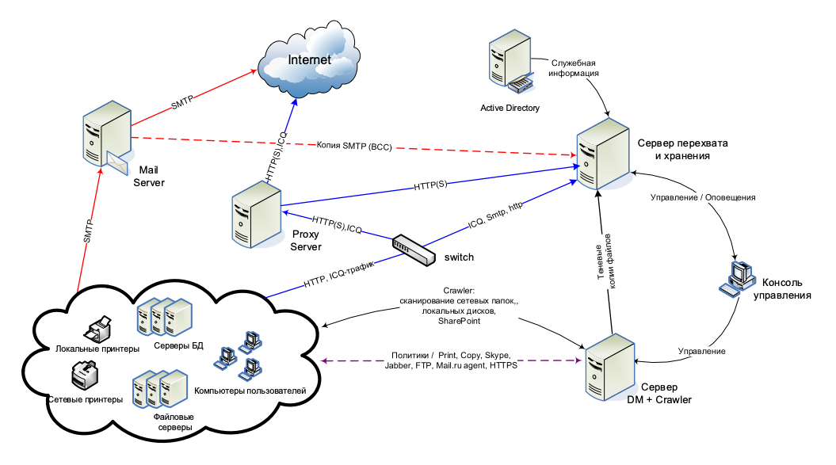
--«длинное тире»
Ctrl+Shift+”минус”
1 интервал, 1 «Enter» при «Абзац. Точно 12 пт»
Рисунок 2.1 Архитектура учебного стенда
1 интервал, 1 «Enter» при «Абзац. Точно 12 пт»

Примечание Источник: собственная разработка на основе [3, с.15].
2 интервала, 2 «Enter» при «Абзац. Точно 12 пт» пт»

Внедрение продукта InfoWatch Traffic Monitor Enterprise 4.1 проводится согласно созданной архитектуре внедрения. Процесс внедрения не должен
Внимание!!!
Заглавие рисунка оформляется под ним, жирным шрифтом, уменьшенным на 1 пункт от основного (шрифт 13 пт).
!!! После номера рисунка и слова «Примечаеие» – «длинное тире» (Ctrl+Shift+”минус”).
!!! Под названием рисунка помещают примечание шрифтом на 1 пункт меньше названия (шрифт12 пт), не жирным
Между примечанием и текстом – 2 интервала
повлиять на нормальную работу сети. Чтобы на этапах тестирования и настройки избежать перегрузки трафика, не нарушать стабильную работу серверов и хостов в сети университета, было решено использовать виртуальную среду.
Образец 8

3 интервала 2 раза «Епtеr»(2 пустых абзаца) при «Абзац. Точно 18 пт»

2.3 Изучение возможностей стенда

2 интервала 2 раза «Епtеr»(2 пустых абзаца) при «Абзац. Точно 12 пт»
Статистика – соотношение объектов по мониторам

3 интервала 2 раза «Епtеr»(2 пустых абзаца) при «Абзац. Точно 18 пт»
Отчеты по инцидентам являются самой удобной формой демонстрации совокупной статистики за все время работы системы IWTM, за некоторые отдельные интересующие периоды.
Среди мониторов активности пользователей выделяются HTTP-монитор (60,39 %) и Device Monitor (39,25 %). Первый в основном фиксирует собой посещение различных интернет-ресурсов и отправку писем по веб-почте, второй – передачу файлов на сменные носители. В таблице 2.2 указаны количественные данные инцидентов по каждому монитору.
1 интервал 1 «Епtеr» при «Абзац. Точно 12 пт».
Таблица 2.2 – Статистика – соотношение объектов по мониторам
1 интервал 1 «Епtеr» при «Абзац. Точно12 пт»
Монитор | Количество объектов
Device Monitor | 45477
Print Monitor | 409
FTP Monitor | 1
HTTP Monitor | 69974
Crawler Monitor | 9

1 интервал 1 «Епtеr»при «Абзац. Точно 12 пт»
Примечание – Источник: собственная разработка
2 интервала 2 «Епtеr» при «Абзац. Точно 12 пт»

Очень малая доля зафиксированных инцидентов выпадает на Crawler, всего 0,01 %. Это связано с тем, что пользователи рабочих станций в выделенных аудиториях практически не пользуются возможностями хранения документов в общедоступных папках.
Все общие отчеты были сгенерированы с помощью консоли управления InfoWatch Traffic Monitor, а пользовательские отчеты сформированы на основе общих отчетов и содержат информацию, накопленную до 16 мая 2015 года. Продолжение находится в Приложении A «Отчеты по инцидентам».
Внимание!!!
Образец 9
Заголовок помещать над таблицей, справа, шрифтом на 1 номер меньше основного текста (13 пт).
Нумерация сквозная или по разделам. Нумерация арабскими цифрами. После номера – «длинное тире» Ctrl+Shift+”минус”.
Под таблицей примечание, не жирно, шрифтом на 1 п. меньше названия (12 пт).
Подводка к таблице примерно такая: «в соответствии с таблицей 1.3 …».
При переносе таблицы пишут – «Окончание таблицы», с проставлением ее номера. (смотрите ниже).

3 интервала 2 раза «Епtеr»(2 пустых абзаца) при «Абзац. Точно 18 пт»
Статистика. Инциденты по аудиториям

3 интервала 2 раза «Епtеr»(2 пустых абзаца) при «Абзац. Точно 18 пт»
Теперь сравним статистику инцидентов по аудиториям. Таблица 2.3 была составлена путем совмещения четырех отчетов статистики активности пользователей по каждой из четырех аудиторий в отдельности.
1 интервал 1 «Епtеr» при «Абзац. Точно 12 пт».
Таблица 2.3 Статистика активности пользователей по аудиториям
1 интервал 1 «Епtеr» при «Абзац. Точно 12 пт».
Период | Аудитория 109 | Аудитория 220 | Аудитория 222 | Аудитория 227
16.03.2015 | - | 48 | 1005 | 101
17.03.2015 | - | 74 | 1290 | 183
18.03.2015 | - | 1390 | 1579 | 33
19.03.2015 | - | 88 | 1353 | 593
20.03.2015 | - | 119 | 1326 | 0
21.03.2015 | - | 28 | 0 | 2
22.03.2015 | - | 0 | 5 | 0
23.03.2015 | - | 194 | 1232 | 343
24.03.2015 | - | 28 | 1188 | 581
25.03.2015 | - | 0 | 1258 | 0
26.03.2015 | - | 261 | 808 | 409
27.03.2015 | - | 201 | 748 | 0
28.03.2015 | - | 30 | 0 | 553
29.03.2015 | - | 0 | 0 | 0
30.03.2015 | - | 10 | 915 | 39
31.03.2015 | - | 177 | 1268 | 202
01.04.2015 | - | 428 | 1336 | 2

Окончание таблицы 2.3
1 интервал 1 «Епtеr» при «Абзац. Точно 12 пт».
Период | Аудитория 109 | Аудитория 220 | Аудитория 222 | Аудитория 227
02.04.2015 | - | 28 | 1010 | 301
03.04.2015 | - | 47 | 780 | 0
04.04.2015 | - | 0 | 0 | 820
05.04.2015 | - | 0 | 0 | 0
06.04.2015 | - | 264 | 771 | 94
07.04.2015 | - | 188 | 1152 | 470
08.04.2015 | - | 554 | 906 | 18
09.04.2015 | - | 44 | 832 | 86
10.04.2015 | - | 84 | 729 | 0

1 интервал 1 «Епtеr»при «Абзац. Точно 12 пт»
Примечание – Источник: собственная разработка
2 интервала 2 «Епtеr» при «Абзац. Точно 12 пт»

Сразу стоит отметить некоторые моменты работы внутренней сети и учебного стенда IWTM, важные для формирования отчетов. Некоторые отчеты были специально пропущены вследствие того, что статистики для их построения, а также последующего анализа, было недостаточно. Пользователь guestuser является учетной записью по умолчанию без пароля. Данную учетную запись чаще всего используют студенты, забывшие свой пароль, либо по каким-то причинам не желающие работать под своей учетной записью. Так как каждый может воспользоваться ей для входа в систему, количество инцидентов под guestuser значительно превышает количество инцидентов под обычными учетными записями.

Формулы
Образец 10
Если в тексте приводится ряд числовых значений, выраженных в одной и той же единице физической величины, то ее указывают после последнего числового значения, например, 3,5; 10; 20 кг.
Формулы следует нумеровать в пределах раздела арабскими цифрами, которые записываются на уровне формулы справа в круглых скобках.
Нумерация формул должна быть сплошной в пределах глав работы (например: 1.1 и т. д.).
Уравнения и формулы следует размещать свободными строками. Сверху и снизу каждой формулы должна быть оставлена свободная строка. Если уравнение не вмещается в одну строку, оно должно быть перенесено на другую строку после того или иного операционного знака, который дублируется и на второй строке. В качестве символов физических величин в формуле следует применять обозначения, установленные соответствующими нормативными документами.
Пояснение символов и числовых коэффициентов, если они не пояснены ранее, должны быть приведены непосредственно под формулой. Пояснение каждого символа следует давать в той последовательности, в которой символы приведены в формуле. Первая строка пояснения должна начинаться со слова «где» без двоеточия.
Пример. Коэффициент оборачиваемости оборотных средств за определенный период К_{о} вычисляют по формуле:

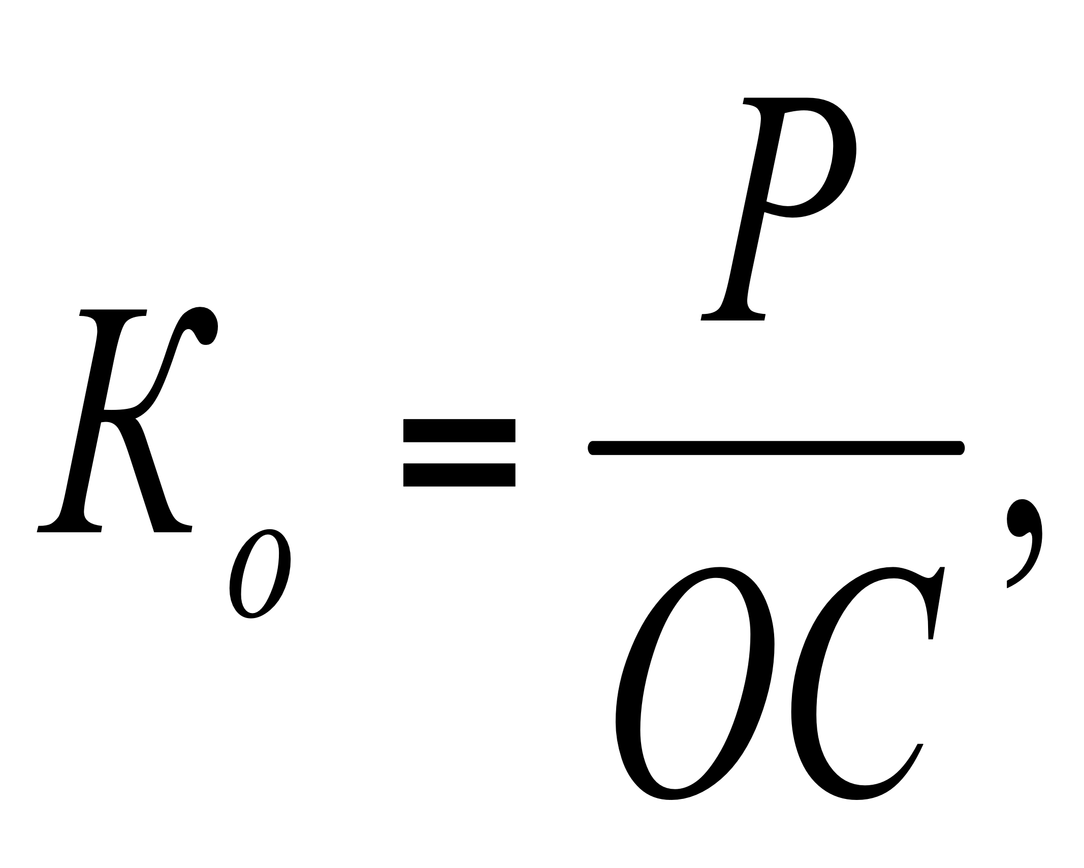 (1.1)

где Р – объем реализованной продукции, тыс. руб.;
ОС – оборотные средства, тыс. руб.

ЗАКЛЮЧЕНИЕ
Образец 11

3 интервала 2 раза «Епtеr»(2 пустых абзаца) при «Абзац. Точно 18 пт»
В ходе выполнения дипломной работы было предложено решение по созданию и внедрению учебного стенда DLP-системы InfoWatch Traffic Monitor Enterprise 4.1 в организации учебного профиля (на базе факультета математики и информатики). Данное решение, начиная с моделирования архитектуры, настройки компонент и заканчивая тестированием полностью готовой к работе системы, было принято как наиболее оптимальный и перспективный в использовании вариант.
Результаты дипломного исследования позволяют сделать следующие выводы и оценки:
- Путем анализа отчетов о характере и причинах нарушений требований информационной безопасности было установлено, что самое уязвимое звено компании – это ее сотрудники, которые чаще всего по собственному незнанию и неосторожности разглашают конфиденциальную информацию. В качестве профилактики данных нарушений сотрудники должны быть ознакомлены с концепцией информационной безопасности организации.
- Путем анализа рисков, связанных с утечками информации, были выделены требования к Однако существуют системы, системе защиты от утечек информации (DLP-системе), которые позволили бы обеспечить необходимый уровень защиты организации учебного профиля.
- и т.д.
Внимание!!! Двумя отдельными пунктами заключения обязательно следует выделить Проблемы и Пути решения (совершенствования) исследуемых процессов.
Эффективность разработки подтверждается актом внедрения в учебный процесс факультета математики и информатики, а также тем, что в результате ее внедрения была получена объективная картина наличия инцидентов информационной безопасности, связанных с утечками конфиденциальной информации, и показаны направления действий по снижению их количества.
Результаты дипломной работы были представлены на:
- Название конференции
- И т.д.
Результаты дипломной работы опубликованы в 5 печатных работах автора [15-19].

Внимание!!! С абзацного отступа 1,25, без точки после номера
Образец 12

Список использованных источников

3 интервала
Один, два или три автора
1. Чикатуева, Л.А. Маркетинг: учеб. пособие / Л.А. Чикатуева, Н.В. Третьякова; под ред. В.П. Федько. – Ростов н/Д: Феникс, 2004. – 413 с.
2. Дайнеко, А.Е. Экономика Беларуси в системе всемирной торговой организации / А.Е. Дайнеко, Г.В. Забавский, М.В. Василевская; под ред. А.Е. Дайнеко. – Минск: Ин-таграр. экономики, 2004. – 323 с.
Четыре и более авторов
3. Культурология: учеб. пособие для вузов / С.В. Лапина [и др.]; под общ. ред. С.В. Лапиной. – 2-е изд. – Минск: ТетраСистемс, 2004. – 495 с.
4. Комментарий к Трудовому кодексу Республики Беларусь / И.С. Андреев [и др.]; под общ. ред. Г.А. Василевича. – Минск: Амалфея, 2000. – 1071 с.
Коллективный автор
5. Национальная стратегия устойчивого социально-экономического развития Республики Беларусь на период до 2020 г. / Нац. комис. по устойчивому развитию Респ. Беларусь; редкол.: Л.М. Александрович [и др.]. – Минск: Юнипак, 2004. – 202 с.
Законодательные акты
6. Конституция Республики Беларусь 1994 года (с изменениями и дополнениями, принятыми на республиканских референдумах 24 ноября 1996 г. и 17 октября 2004 г.). – Минск: Амалфея, 2005. – 48 с.
7. Инвестиционный кодекс Республики Беларусь: принят Палатой представителей 30 мая 2001г.: одобр. Советом Респ. 8 июня 2001 г.: текст Кодекса по состоянию на 10 февр. 2001 г. – Минск: Амалфея, 2005. – 83 с.
Статьи в сборниках материалов конференций
8. Петров, Е.Н. Интернет-разведка: методики, инструменты / Е.Н. Петров // Технические средства защиты информации: тезисы докл. XIII Белорусско-российской науч.-техн. конф., 4–5 июня 2013 г., Самарканд. – Ташкент: ТГУ, 2015. – С. 30–31.
9. Биялт, С.П., Интерактивный портал «Безбарьерная среда» / С.П Биялт, Г.Р. Байтингер, Д.С. Улезло // Веб-программирование и интернет-технологии WebConf 2015: материалы 3-й Междунар. науч.-практ. конф., 12–14 мая 2015 г., Минск, – Минск: Изд. центр БГУ, 2015. – С.155.
Инструкции
10. Инструкция о порядке взимания и учёта страховых взносов в Фонд социальной защиты населения: утв. М-вом социальной защиты Респ. Беларусь 12.04.2004г. // Главный бухгалтер. – 2006. – №2. – С.5-8.
Статистические сборники
11. Основные показатели деятельности малых предприятий Республики Беларусь за январь-апрель 2009 года: стат. бюл./ М-во статистики и анализа Респ. Беларусь. – Минск: [б.и], 2009. – 12с.
Сборники научных трудов
12. Современные аспекты изучения алкогольной и наркотической зависимости: сб. науч. ст. / НАН Беларуси, Ин-т биохимии; науч. ред. В.В. Лелевич. – Гродно, 2004. – 223 с.
Диссертация
13. Винокурова, Т.П. Налоговая нагрузка в Республике Беларусь: проблемы определения и пути её оптимизации: дис….канд. экон. наук: 08.00.05 / Т.П. Винокурова – М., 2003. – 292с.
Статья в журнале
14. Цехан, О.Б. Разработка стратегий устойчивого развития Гродненской области на основе экономико-математического моделирования / О.Б. Цехан, О.В. Габрусевич // Веснік ГрДУ імя Янкі Купалы. Сер 5. Эканоміка. Сацыялогія. Біялогія. – 2016. Т.6, № 1. – С.12-19.
Ресурсы удаленного доступа (интернет-ресурсы)
15. Попова, З. Что и зачем нужно знать специалистам по защите [Электронный ресурс] / Открытые системы. 2003, №7-8. – Режим доступа: http://www.osp.ru/os/2003/07-08/183300/. – Дата доступа: 17.03.2016. это ссылка на статью в электронной версии журнала. Год выпуска и номер – пишем !!
16. Лапичкова, В.П. Стандартизация библиотечных процессов. Опыт Национальной библиотеки Республики Карелии [Электронный ресурс] / Library.ru: информационно-справочный портал. М., 2005–2007. – Режим доступа: http://www.library.ru/1/kb/articles/article.php?a_uid=225. – Дата доступа: 24.12.2015. это ссылка на статью (страницу) сайта. По информации на главной странице сайта/портала даются: название и описание ресурса, если указано – место и год издания.!!!!
17. Active Directory Graph API REST [Электронный ресурс] / Microsoft Azure: платформа облачных вычислений и службы. – Microsoft, 2016. – Режим доступа: https://msdn.microsoft.com/ru-ru/library/azure/hh974476.aspx. – Дата доступа: 11.03.2016. это ссылка на статью сайта документации. Название сайта, его владельца и год и дату публикации (если известны) пишем !!!!
Внимание!!! Образец 12 содержит пример оформления различных видов источников. Но размещение в списке использованных источников должно идти в алфавитном порядке или по мере упоминания (без деления на вышеуказанные группы источников)
Номер отделяйте от текста «неразрывным пробелом» - Ctrl+Shift+пробел
Тире, слэши, скобки, точки – не сливаются с текстом, а отделяются пробелами !!!
ВАЖНО !!!
В списке литературы символ «тире» - только Ctrl+Shift+минус.
Дефис (между двумя частями одного слова) – «минус»
Для того, чтобы в списке литературы строка не начиналась знаком препинания - / - и прочими, используйте перед такими символами «неразрывный пробел» - Ctrl+Shift+пробел

ПРИЛОЖЕНИЕ А
Образец 13
Отчеты по инцидентам
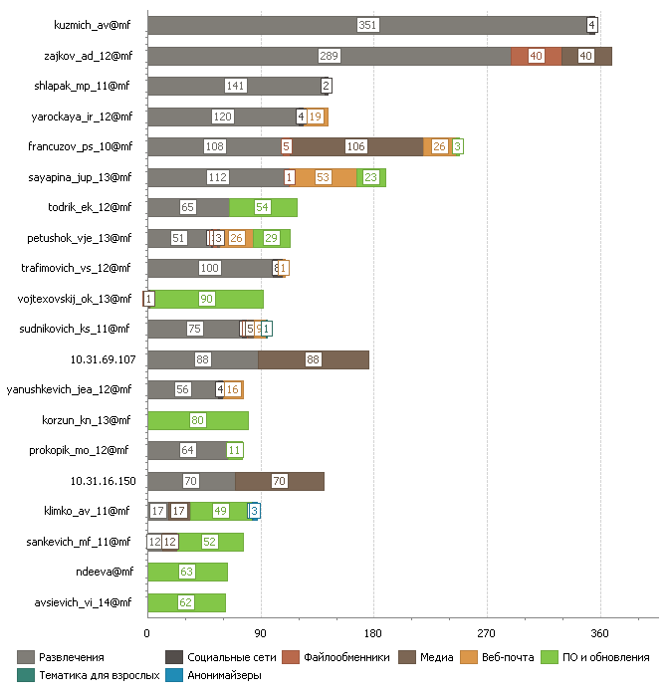

Примечание – Источник: собственная разработка на основе [30, с.23].

Если в приложении только один рисунок – он не имеет названия

ПРИЛОЖЕНИЕ Б

Активность пользователей

Период | Запрещено | Разрешено
май.14 | 30 | 10240
июн.14 | 46 | 507
июл.14 | 5 | 57
авг.14 | 0 | 0
сен.14 | 989 | 5438
окт.14 | 32 | 3636
ноя.14 | 119 | 2434
дек.14 | 120 | 2555
янв.15 | 1 | 215
фев.15 | 230 | 230
мар.15 | 23729 | 11278
апр.15 | 22649 | 12030
май.15 | 12114 | 6384

Примечание – Источник: собственная разработка на основе [3, с.46].

Если в приложении только одна таблица – она не имеет названия

Выравнивание чисел – по правому краю !
Чисел с дробной частью – по десятичной точке

ПРИЛОЖЕНИЕ В
Соотношение объектов по мониторам

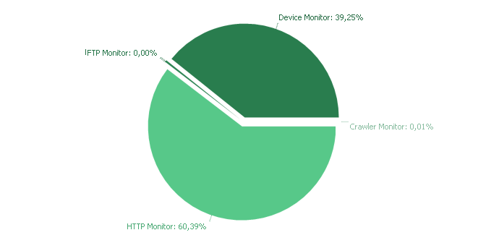
Рисунок В.1 Статистика – соотношение объектов по мониторам

Примечание – Источник: собственная разработка на основе [3, с.46].

Таблица В.1 Статистика – соотношение объектов по мониторам
Монитор | Количество
Device Monitor | 45477
Print Monitor | 409
FTP Monitor | 1
HTTP Monitor | 69974
Crawler Monitor | 9

Примечание – Источник: собственная разработка на основе [3, с.46].

Листинги программ рекомендуется набирать шрифтом меньшего размера. Кроме того допускается приводить листинги только оригинальных кодов, алгоритмов или решений задач.
Образец 14
Стандартные описания, которые присутствуют в большинстве приложений, приводить не имеет смысла.
Если на листинг необходимо сослаться в тексте, то их можно нумеровать. При этом требуется под листингом привести номер и название кода по аналогии с нумерацией рисунков. В том случае если листинг в тексте встречается только один раз, то допускается его не нумеровать, однако подпись с названием листинга приводить обязательно.
Кроме этого для возможности явного отделения текста листинга от основного текста документа листинг рекомендуется помещать в рамку. Ниже показан пример оформления листинга.
Таким образом, при оформлении листинга рекомендуется использовать шрифт Courier New (допускается другой моноширинный шрифт); размер шрифта – 12 пт; междустрочный интервал – одинарный
1 интервал, 1 «Enter» при «Абзац. Точно 12 пт»
Dim FileFree As Integer
Dim FileSize As Long
‘ Открываем файл – это пример комментария
FileFree = FreeFile Open “C:\win\general.txt
For Input As FileFree
...............
FileSize = Lof(FileFree)
‘ Закрываем файл
Close FileFree
--«длинное тире»
Ctrl+Shift+”минус”
1 интервал, 1 «Enter» при «Абзац. Точно 12 пт»
Листинг 2.1 – Пример вставки кода в текст
1 интервал, 1 «Enter» при «Абзац. Точно 12 пт»

Примечание Источник: собственная разработка на основе [3, с.15].
2 интервала, 2 «Enter» при «Абзац. Точно 12 пт» пт»

Интервалы – по аналогии с интервалами рисунков
Листинги в приложениях также оформляются по аналогии с рисунками. При оформлении листинга рекомендуется использовать шрифт Courier New (допускается другой моноширинный); размер шрифта – 12 пт; междустрочный интервал – одинарный.
Не надо располагать листинги длиной больше двух страниц. Лучше разбить их на несколько более коротких листингов.
Также стремитесь к тому, чтобы код, представленный в листингах был снабжен комментариями.
Для листингов, расположенных в приложениях, брать код листинга в рамку не нужно.

